«Пятнашки»

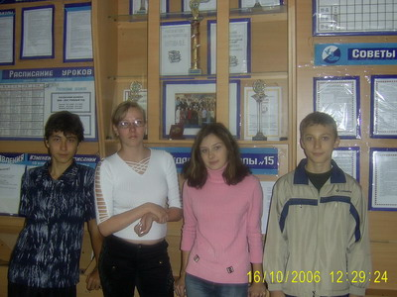

«Мы и сейчас еще не поняли и не хотим понять, что животные, птицы, рыбы, растения без нас проживут, а вот нам без них не прожить и дня единого»
В. Астафьев

Девиз нашей команды: Мы – учащиеся МОУ СОШ №15 г. Волгодонска!

Наши пожелания командам-соперникам: Желаем своим соперникам огромной энергии, эрудиции и воли к победе, а самое главное — ПОБЕДЫ. Всё это достигается благодаря сплочённости команды!

Пятый год мы активно принимаем участие в Интернет-викторине.
В 2003-2004 учебном году завоевали диплом третьей степени.

